- Глоссарий
Понятие | Определение
Стартап | Начинающая компания, реализующая инновационный проект или бизнес-идею.
Служба доставки | Организация, занимающаяся перевозкой и доставкой товаров клиентам
Заказ | Запрос клиента на приобретение и доставку определённого товара.
Место комплектации | Точка, где формируется заказ для последующей доставки.
Место доставки | Адрес, куда необходимо доставить заказ клиенту.
Курьер | Сотрудник, осуществляющий доставку заказа от точки комплектации до клиента.
Оператор | Струдник, вводящий заказы в систему и контролирующий их корректность.
Мобильное приложение | Программное обеспечение для смартфонов, через которое курьеры управляют заказами.
Диспетчер | Сотрудник, контролирующий работу курьеров и перераспределяющий заказы при необходимости.
Личная кабина курьера | Персональный аккаунт курьера в системе, где отображается информация о заказах и оплате.
Администратор | Сотрудник, регистрирующий курьеров и управляющий их правами доступа.
Бухгалтерия | Подразделение компании, которое занимается финансовым учетом и расчетом оплат.
Расчет оплаты курьеров | Процесс определения суммы вознаграждения за выполненные доставки.
Права доступа | Уровни полномочий определяющие какие функции и данные доступны пользователям системы.
Роль | Группа стейкхолдеров, выполняющих в системе одинаковые функции.
Система | Совокупность взаимосвязанных компонентов, которые работают вместе для сбора, обработки, хранения и передачи информации.
Физическое лицо | Любой человек, выступающий в качестве субъекта гражданских правоотношений и наделённый правами и обязанностями.
Организация | Общественное объединение или государственное учреждение с определёнными целями и правилами работы, также в более широком смысле — компания, фирма, предприятие, юридическое лицо.
Стейкхолдеры (заинтересованные стороны) | Группа лиц и/или один человек, которые могут: - влиять на систему; -оказаться под влиянием системы; -считать себя затронутыми системой; -повлиять на выбор путей реализации системы.
Луковичная диаграмма | Диаграмма, помогающая выявить заинтересованные стороны и определить их отношение к продукту, способствующая выявлению их интересов и потребностей. Имеет слои, напоминающие слои луковицы.
Инвестор | Лицо или организация, размещающее капитал с целью последующего получения прибыли (осуществляет инвестиции).
Регулятор | Заинтересованная сторона, которая устанавливает правила, нормы, стандарты или законы, обязательные для соблюдения системой.
Каталог | Упорядоченный список, перечень каких-либо однородных предметов.
Интересы | Общие цели, мотивы или выгоды, которые стейкхолдер связывает с системой.
Потребности | Конкретные ожидания или проблемы, которые система должна решить для стейкхолдера.
Контекстная диаграмма | Контекстная диаграмма характеризует текущую (существующую) или будущую (предполагаемую) систему в ее связях с окружающим миром — стейкхолдерами и смежными системами. Она отображает, какие потоки информации или управляющие воздействия передаются извне внутрь системы, а какие из системы наружу, и кто их передает.
As is | Модель текущего состояния системы или организации.
To be | Модель предполагаемого состояния будущей системы и/или изменения процессов и/или самой системы

- Луковичная диаграмма
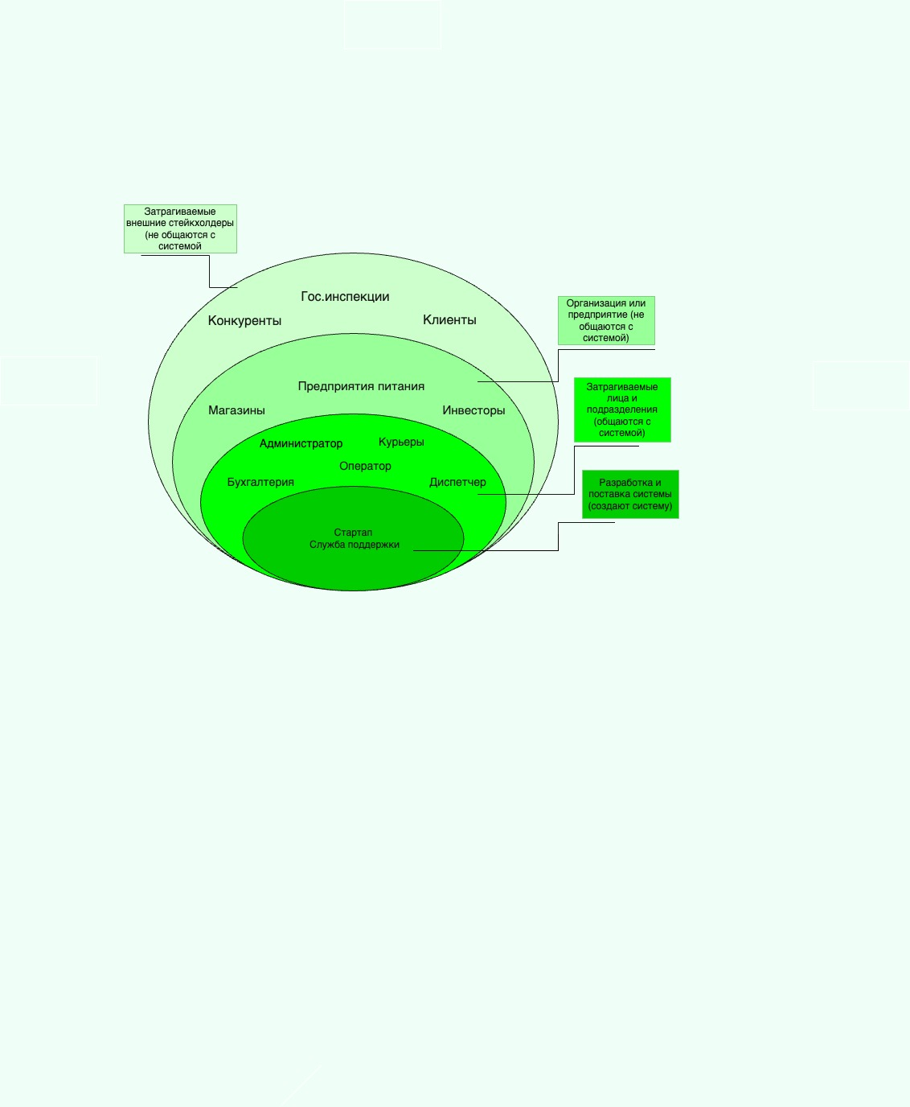

- Контекстная диаграмма
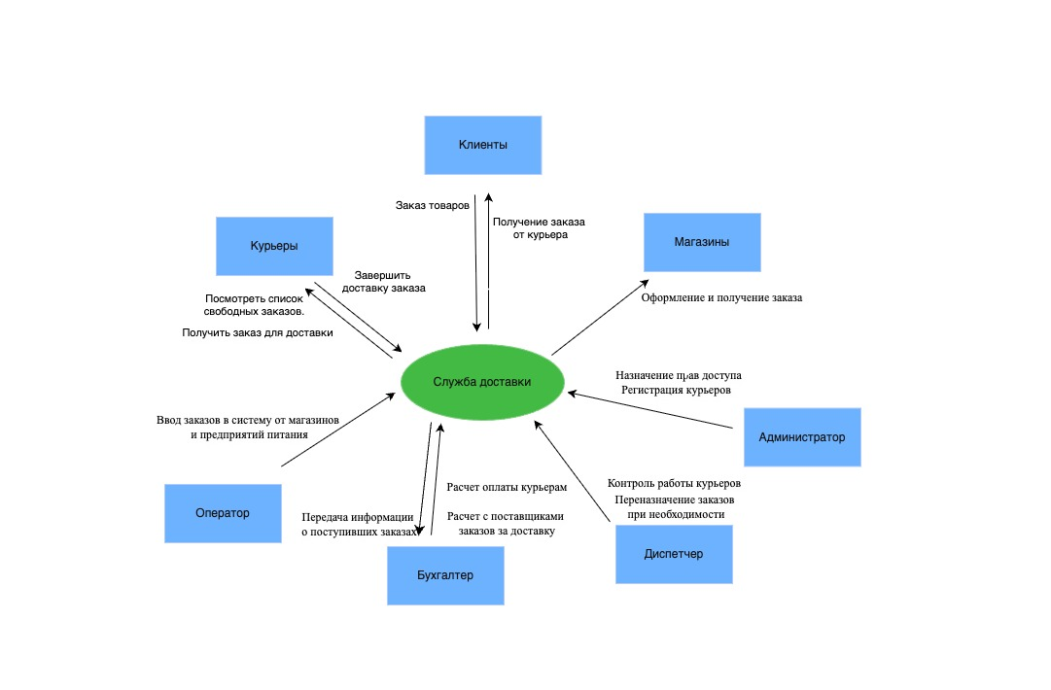

- Проблемы, для решения которых создается система

Заказ товаров | Нет прямого взаимодействия с системой доставки на первом этапе
Получение заказа от курьера | Нет возможности отслеживать доставку, отсутствие предварительного уведомления
Доставка заказа клиентам | Сложности с планированием оптимальных маршрутов, нет прямой связи с клиентом
Посмотреть список свободных заказов | Отсутствие мобильного приложения на первом этапе затрудняет оперативное получение информации
Получить заказ для доставки | Отсутствие автоматизированной системы уведомлений о новых заказах
Завершить доставку заказа | Малое количество заказов. Долгая работа оператора по регистрации заказов
Оформление и получение заказа | Долгое время ожидания заказа
Снижение стоимости заказы | Дорогие заказы в пиковые периоды
Ввод заказов в систему | Риск ошибок при ручном вводе
Прием заказов от магазинов и предприятий питания любыми | Высокая нагрузка на оператора из-за ручного ввода заказов
Контроль работы курьеров | Ограниченные возможности контроля из-за отсутствия автоматизации
Переназначение заказов при необходимости | Трудности при экстренном переназначении без созвона
Расчет оплаты курьерам | Отсутствие автоматизированного расчета
Передача информации о начисленной оплате | Риск ошибок при приеме/ передаче данных
Назначение прав доступа | Сложности при управлении большим количеством пользователей
Регистрация курьеров | Отсутствие автоматизированной системы проверки
Поддержка мобильного приложения для курьеров | Периодические сбои в работе системы
Оценка окупаемости инвестиций | Низкая окупаемость на старте проекта

- Бизнес-требования (бизнес-цели)

- Автоматизация ввода и управления заказами
- Автоматизация ввода заказов (операторами, без дублирования данных).
- Возможность редактирования заказов операторами без необходимости их удаления.
- Отслеживание статусов заказов курьерами и диспетчерами.
2. Интеграция с внешними системами
- Интеграция с бухгалтерскими системами (с обеспечением безопасности данных).
- Генерация отчетов для бухгалтерии и руководства.
3. Система уведомлений
- Реализация системы уведомлений для клиентов и курьеров.
- Клиенты должны получать своевременные уведомления о статусе заказа через мобильное приложение.
- Курьеры должны видеть все доступные заказы на одной странице.
4. Аналитические и контрольные функции
- Создание аналитических отчетов для руководства.
- Диспетчеры должны иметь доступ к карте с местоположением курьеров (для эффективного контроля).
- Оптимизация маршрутов курьеров в реальном времени с использованием GPS.
5. Техническая надежность и масштабируемость
- Обеспечение стабильной работы системы при высоких нагрузках через облачные технологии.

- Роли стейкхолдеров
Идентификатор | Заинтересованная сторона ФИО (если известно) | Уровень контактности с системой (луковичная диаграмма) | Роль в проекте (если есть)
st00100 | Стартап (разработчики системы) | Создают систему | Учредители/разработчики
st00200 | Клиенты | Не общаются с системой | Клиент
st00300 | Курьеры | Общаются с системой | Курьер
st00400 | Магазины | Не общаются с системой | Поставщик
st00500 | Предприятия питания | Не общаются с системой | Поставщик
st00600 | Оператор | Общаются с системой | Оператор
st00700 | Диспетчер | Общаются с системой | Диспетчер
st00800 | Бухгалтер | Общаются с системой | Бухгалтер
st00900 | Администратор | Общаются с системой | Администратор
st01000 | Служба поддержки системы | Обслуживают систему | Поддержка системы
st01100 | Инвесторы | Не общаются с системой | Инвесторы

- Функции ролей в системе
1. Клиенты
- Оформление заказа товаров через систему (с возможностью выбора товаров и оплаты).
- Отслеживание статуса доставки в реальном времени через мобильное приложение или веб-интерфейс.
- Получение предварительных уведомлений о статусе заказа (например, "заказ принят", "в пути", "доставлен").
- Взаимодействие с курьером при получении заказа (подтверждение доставки).
2. Курьеры
- Просмотр списка свободных заказов в мобильном приложении (с фильтрацией по локации и времени).
- Получение автоматизированных уведомлений о новых заказах для доставки.
- Планирование и оптимизация маршрутов в реальном времени с использованием GPS (с отображением на карте).
- Завершение доставки заказа (с подтверждением от клиента и обновлением статуса в системе).
- Связь с диспетчером для экстренных ситуаций (через чат или звонки в приложении).
3. Магазины
- Оформление и подтверждение заказов в системе (с автоматическим расчетом стоимости и сроков).
- Мониторинг статуса заказов и получение уведомлений о готовности к доставке.
- Интеграция с системой для быстрого ввода заказов (без долгого ожидания).
4. Оператор
- Автоматизированный ввод заказов от магазинов и предприятий питания (с минимизацией ошибок через валидацию данных).
- Редактирование заказов без дублирования (с возможностью корректировки деталей).
- Прием и обработка заказов в реальном времени (с распределением нагрузки).
5. Диспетчер
- Контроль работы курьеров через карту с отображением их местоположения и статусов заказов.
- Переназначение заказов при необходимости (автоматически или вручную, без необходимости созвона).
- Мониторинг и анализ эффективности курьеров (с генерацией отчетов).
6. Бухгалтер
- Автоматизированный расчет оплаты курьерам на основе выполненных заказов и маршрутов.
- Передача информации о начисленной оплате через интеграцию с бухгалтерскими системами (с минимизацией ошибок).
- Генерация отчетов для руководства и инвесторов.

- Потоки данных, направляемые/получаемые внешними системами.
Идентификатор | Стейкхолдер | Действие
 |  | В систему | Из системы
st00200 | Клиенты | Заказ товаров
 |  |  | Получение заказа от курьера
st00300 | Курьеры | Завершить доставку заказа
 |  |  | Посмотреть список свободных заказов
 |  |  | Получить заказ для доставки
st00400 | Магазины |  | Оформление и получение заказов
st00500 | Оператор | Ввод заказов в систему от магазинов и предприятий питания
st00600 | Диспетчер | Контроль работы курьеров
 |  | Переназначение заказов при необходимости
st00700 | Бухгалтер | Расчет оплаты курьерам
 |  |  | Передача информации о поступивших заказах
 |  | Расчет с поставщиками заказов за доставку
st00800 | Администратор | Назначение прав доступа
 |  | Регистрация курьеров

